电子工艺实习报告

自动化1班 刘晨阳 1905010134

# 任务要求：

1. 根据老师所给图片用Altium Designer软件绘制原理图和PCB图。

* 学会AD的基础操作。
* 学会查找元件库、封装库和自己做元件库及封装库。知道怎么去找合适类型，合适大小的封装。
* 认识4011、4013、LM393三种IC。
* 用AD完成找库、画库、画原理图，封装，更新PCB，布局、布线，打印学号、覆铜等操作。

1. 认识元器件。

* 了解色环电阻的读数方法：不同颜色代表不同数值，读数方向可由粗细、间距确定
* 区分电容类型：本次使用了独石电容和极性电容。极性电容有极性，一定不能接反，接反会爆炸。长脚为正，短脚为负。或者看有‘-’的引脚为负。
* 了解二极管和三极管：二极管单向导电，可用万用表测量方向。三极管分NPN型与PNP型。本次采用发光二极管和NPN型三极管。三极管平面对自己，由左到右分别为E,B,C（发射极，基极，集电极），也可由万用表判断方向。
* 认识电位器：相当于滑动电阻器。两边的引脚反过来不影响，但中间的引脚电压电流分配会随电位器变化而变化，不能接错。
* 认识轻触按键：四个脚。其中两对相互短路，可通过万用表轻松发现。

1. 焊接实物，并调试。

* 思考布局，画电路图。按照从低到高的顺序焊接各元件和导线。
* 插入芯片，接电实验，根据结果，发现问题，解决问题。

# 原理图与PCB图及实物图：

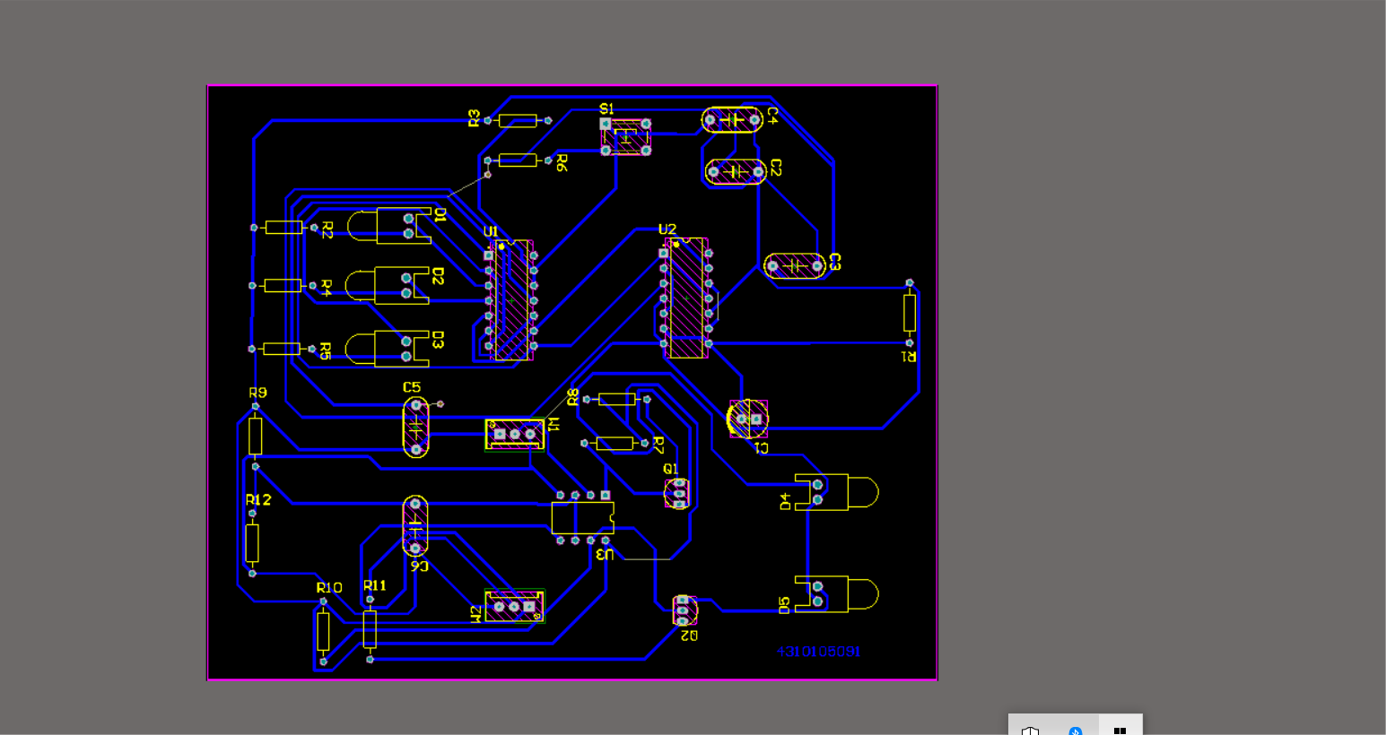

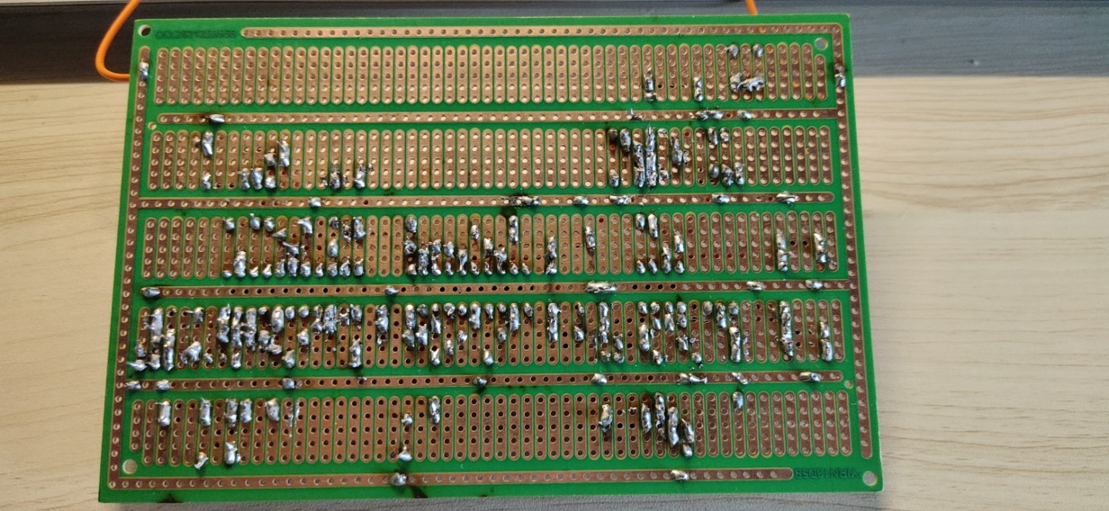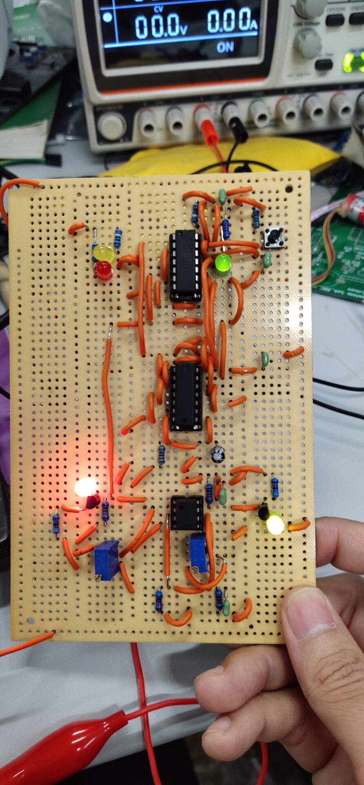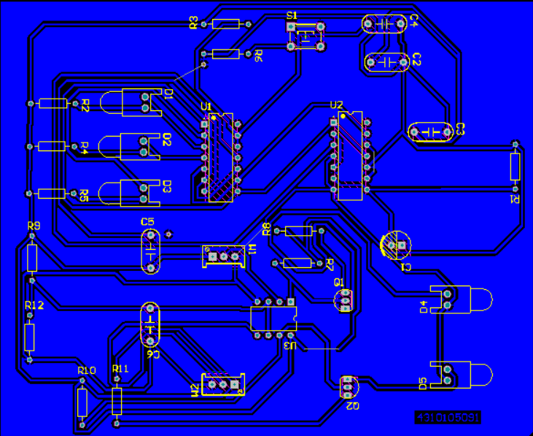

原理图

# 焊接调试过程中遇到的问题与解决办法：

* 首先是焊接上遇到的问题。在这个课程之前，我接触过焊接，但没有方法，效果不好。通过课程，我知道要让烙铁加热焊盘，再由焊盘融化焊锡丝。结束时，先移走焊锡丝再移走烙铁。这次尝试下来，确实效果好了很多，但还差的很远，得继续体会，继续练习。我当时很担心很担心虚焊，每焊接一根线就要用万用表检测一次。还好没有发现任何问题，后来就不测了，但最后调试时发现电路时好时坏，说明还存在虚焊问题，焊接技术还有待提高。
* 我的焊接时间花了很长，一部分因为剪线耗时，万用表测量耗时，另一方面是我用烙铁不太好。我发现有的同学速度是我的好几倍，后来我试了试他们用的烙铁，果然效率很高。同样的温度，我得等好长时间才能融化焊锡，擦干净烙铁头也不管用，他们的真的一两秒就好了。工欲善其事必先利其器啊。下次要用好的烙铁，当然最好要把PCB做好，直接雕刻板子，剥线实在太累了。
* 调试也是漫长的过程。这方面自己认识不足，花的时间不够，导致到了验收时间还没能解决所有问题。
* 第一次实验，发现数字电路部分LED不能正常切换。模拟电路部分，两个电位器无法控制LED亮灭。数字电路部分我用万用表确定按键焊接没有问题，LED也没有接反。于是我一个一个引脚检查，发现导线焊接错误，进行了改正。模拟电路部分，我焊接时发现了电位器连线的不合理之处，但当时没有改，改完后，一切正常。
* 第二次实验，发现数字电路和模拟电路之间竟存在联系，非常不可思议。后来与同学们交流中不经意发现，我理解错了一个网络标号，导致连线错误。改过之后，解决问题。
* 第三次实验，发现电路功能实现了，但不稳定。我怀疑时背面引脚长了，容易短路，我剪了不少引脚。再次实验发现更不稳定了，我怀疑是有地方存在虚焊，剪引脚中也出现了错误。排查电路耗时太长，验收前没能完成，非常遗憾。
* 焊接调试过程中面临了很多挫折和困难。最大的是我没有仔细观察洞洞板就设计电路。发现原来部分线路是连在一起的。发现时我已经设计好电路图了，并且花费了大半天的时间。我原来预想这个过程会很快完成，很多时间用来考虑PCB方面的问题了。没仔细观察导致半天的时间浪费，更是让我的焊接和调试时间很吃紧。导致产生了不少问题，很多焊点也因为修改变得不成样子。所以说细心真的特别重要。
* 希望下一次焊接能静下心，沉住气，一步一步走，每一步都走踏实，胆大而心细。这样就会避免很多没必要的反工和不知所云的错误。

# 收获、体会及意见：

* 这次实习课上，我收获了很多。学到了和巩固了很多电子知识。各种元件知识、万用表的使用，AD软件的使用以及焊接、调试的方法都让我感到兴奋。我也觉得，知识不一定是最重要的，有的同学咨询我各种元件和连线方面的东西，但最后做出来的成品比我的好。我想更重要的是严谨认真、不懂就问的态度。我希望自己能在学会做工程，学会做研究方面能有更多进步。
* 我的意见是希望实验室能整理一下，及时更新器材。大家在焊接过程中出现了实验室没有焊锡了、好多人要用剥线钳，但能用钳子只有几个，雕刻机用的双面胶老化粘不牢等问题。这会降低大家效率，影响积极性。
* 最后见识了几位经常在实验室常驻的学长，他们实力强大，非常刻苦也很热心。希望自己能保持对电子的热爱，不因这次作品的缺陷而灰心，向前辈们学习，在失败中进步，始终保持激情。